宜蘭縣三星鄉大隱國小102學年度第一學期
九年一貫課程領域研究小組第一次對話紀錄表
領 域 別 | 綜合活動領域
主 持 人 | 林麗鳳 | 日 期 | 102.9.18
紀 錄 | 林立杰 | 地 點 | 天ㄟ
出席人員：林銘傑、曾恆茹、林立杰、劉坤桐、劉碧珍、賴怡珮、
謝宜芬、謝玉娟、曾宇嫀、廖怡婷、林麗鳳
討論主題：
對話內容紀錄：
綜合領域是門重視情意教育的學習領域，所以在情意上的教學與學習事件重要的事情，故尋找一篇關於情意教學的文章，提供給各位教授綜合領域的老師們參考其作者在實施情意教學時的內心心路歷程及重要的概念。內容如下：
Freire (1970)認為如果教學是以壓迫者的自利為出發點，而且把受壓迫者當成自己人道關懷的客體對象，說穿了，這種教學只是非人性化(dehumanization)的工作而已(引自張盈譯，民90)。換言之，教學不是非人性化的工作，而是將客體(學生)視為主要關懷的對象，其教學歷程是互動的，是理性與感性的。情意教學的成敗不只是教師的責任，也是家長和社會的責任。如同本文的主角─李老師，童年的環境教育孕育她待人處事的態度、對生命的樂觀看法；亦因山上代課的田野教學經驗，以及調回故鄉任教，使原本忠實課程實施的稚嫩形式，轉化加入自己的經驗、想法，並在教學的過程不斷地反省情意教學所面臨的困境。這是一位教師蛻變的歷程。在撰寫本文時，李老師的情意生命發展歷程給筆者的啟示如下：

(一)家庭教育的重要
家庭是「孩童」生活的中心，其生活習性及觀念，對孩童的成長深具影響，所以關心孩子人格成長的家庭，父母親總是適時給予鼓勵與讚美，以說理代替責罵，期望孩子能培養良好的品格。

(二)「以身作則」行為
情意教學是一種重視學生人格及情性發展過於認知學習的一種教學型態。因此，教師必須以身作則，才能讓學生見賢思齊，知行合一。

(三)重視反省功夫
反省可使一個人具有隨時敏銳的觀察力，不論是再回憶以往的事情，或是檢視現在的行為，它是讓自己不斷成長的方式，也會改變對教學的觀念和方法，以及待人處事的態度。

(四)信念對情意的陶冶
良好的信念有助於情意的陶冶，李老師在大學即參加志工的工作，畢業後，又參加各種義工的活動，所以，她對教育的信念是「助人」、「樂人」等，也唯有無私的信念才能化解社會的暴戾之源。
總之，缺乏情意的學習不能稱為是真正的學習，幾乎所有的認知行為都含有情意的成分，唯認知與情意相輔相成時，才能有效發展個體，也才能使身心趨於成熟。情意為人性本見，在幼年時即有之，但役於外在環境影響，情意活動可能受到挫折扭曲。因此，必須加以學習、修正、轉化，而此重責大任除教師發揮教育專業，實施情意教學外，更需家庭、社會中的每一個成員，在潛移默化中加以落實、實踐。

宜蘭縣三星鄉大隱國小102學年度第一學期
九年一貫課程領域研究小組第一次對話照片
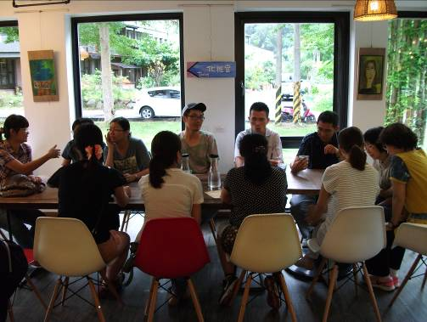
說明: 教師們分享在上綜合領域時，採用何種方式來讓學生表達情意上的學習。
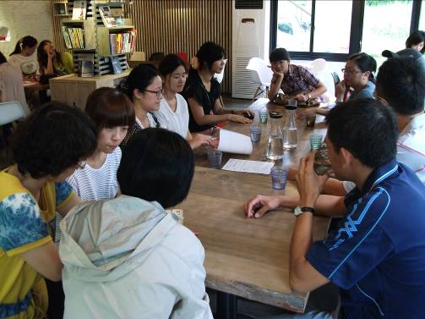
說明: 分享在教學過程中，曾經用過那些方式來增進情意上的學習。

